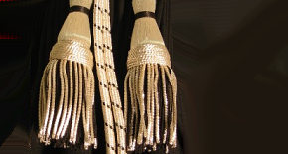
CAMERA FORENSE
CASARANO

SABATO 30 GIUGNO 2012 ORE 10,00
AUDITORIUM COMUNALE – CASARANO

GLI AVVOCATI INCONTRANO AMMINISTRATORI , POLITICI E CITTADINI
SUL TEMA DEL RISCHIO DI SOPPRESSIONE INDISCRIMINATA
DELLE SEZIONI DISTACCATE DEL TRIBUNALE

Apertura e saluti

ORDINE AVVOCATI DI LECCE

SINDACO DI CASARANO

Introduzione

Avv. Giovanni Bellisario – Presidente Camera Forense di Casarano

Comunicazioni

Avv. Giuseppe Bonsegna – Delegato Organismo Unitario dell’Avvocatura

Interventi

Casarano, 22.6.2012

Camera Forense di Casarano
Il Presidente
Avv. Giovanni Bellisario

